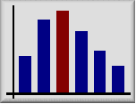
Institut für Mathematik
Lehrstuhl für Mathematik VIII - Statistik -

Im Rahmen des Oberseminars zur Statistik spricht

JOHANNES WESTHÄUSER

"Zur Problematik elementarer bedingter Wahrscheinlichkeiten".

Alle Interessenten sind herzlich eingeladen!

Donnerstag, 16. Oktober 2014, 10.30 Uhr

Raum 30.01.003 (1. Stock) - Mathematik West (Emil-Fischer-Straße 30)

